高雄市高英高級工商職業學校
Kao Ying Industrial Commercial Vocational High School

專題製作報告



紅 外 線 防 盜 器

指導老師： 林勇志 老師
科別班級： 電機 科三年二班
姓 名：吳佳霖、朱富鳞、林慶弘
楊翔名、黃士豪

中 華 民 國 103 年 4 月
誌謝
專題從開始到製作都要感謝我們組員的團結，還有我們的指導老師林勇志老師，因為我們有很多的問題都請教他，還要感謝我們高英工商提供我們場所製作專題，讓我們可以在學校和同學一起討論、一起製作。

中文摘要
在這「專題製作」，探討專題製作的背景與目的、製作與步驟、理論探討、設計、實驗結果與結論、還有建議。探討有關「專題製作」的學說，我們從「紅外線防盜器』進行探討。
這專題雖然在別的地方已經有實體存在了，不過我們希望能自己來實做看看，也希望能從中學習到一些相關知識並改善它的缺點。

目錄

誌謝. . . . . . . . . . . . . . . . . . . . . . . . . . . . . .ii
中文摘要. . . . . . . . . . . . . . . . . . . . . . . . . . . .iii
目錄. . . . . . . . . . . . . . . . . . . . . . . . . . . . . .iv
表目錄. . . . . . . . . . . . . . . . . . . . . . . . . . . . .v
圖目錄. . . . . . . . . . . . . . . . . . . . . . . . . . . . .vi
壹、前言. . . . . . . . . . . . . . . . . . . . . . . . . . . .01
一、製作動機. . . . . . . . . . . . . . . . . . . . . . . .01
二、目的. . . . . . . . . . . . . . . . . . . . . . . . . .01
三、感測器介紹. . . . . . . . . . . . . . . . . . . . . . .02
四、感測器特性. . . . . . . . . . . . . . . . . . . . . . .02
五、結構圖. . . . . . . . . . . . . . . . . . . . . . . . .03
六、預期成效. . . . . . . . . . . . . . . . . . . . . . . .04
七、甘特圖. . . . . . . . . . . . . . . . . . . . . . . . .05
貮、理論探討. . . . . . . . . . . . . . . . . . . . . . . . . .06
ㄧ、原理. . . . . . . . . . . . . . . . . . . . . . . . . .06
二、種類. . . . . . . . . . . . . . . . . . . . . . . . . .08
三、結構. . . . . . . . . . . . . . . . . . . . . . . . . .10
四、優缺點. . . . . . . . . . . . . . . . . . . . . . . . .10
參、專題製作. . . . . . . . . . . . . . . . . . . . . . . . . .11
一、設備及器材. . . . . . . . . . . . . . . . . . . . . . .11
二、製作方法. . . . . . . . . . . . . . . . . . . . . . . .12
三、計畫書. . . . . . . . . . . . . . . . . . . . . . . . .13
肆、製作成果. . . . . . . . . . . . . . . . . . . . . . . . . .13
伍、結論與探討. . . . . . . . . . . . . . . . . . . . . . . . .16
一、結論. . . . . . . . . . . . . . . . . . . . . . . . . .16
二、探討. . . . . . . . . . . . . . . . . . . . . . . . . .16
陸、心得. . . . . . . . . . . . . . . . . . . . . . . . . . . .17

表目錄

表1 結構圖. . . . . . . . . . . . . . . . . . . . . . . . . .03
表2 甘特圖. . . . . . . . . . . . . . . . . . . . . . . . . .05
表3 設備. . . . . . . . . . . . . . . . . . . . . . . . . . .11
表4 器材. . . . . . . . . . . . . . . . . . . . . . . . . . .11
表5 計畫書. . . . . . . . . . . . . . . . . . . . . . . . . .12

圖目錄

圖1 紅外線防盜器. . . . . . . . . . . . . . . . . . . . . . . .06
圖2 物體阻隔紅外線. . . . . . . . . . . . . . . . . . . . . . . .08
圖3 物體反射紅外線. . . . . . . . . . . . . . . . . . . . . . .08
圖4 感應照明. . . . . . . . . . . . . . . . . . . . . . . . . .08
圖5 夜間拍攝. . . . . . . . . . . . . . . . . . . . . . . . . .08
圖6 自走車—循線感測器. . . . . . . . . . . . . . . . . . . . .09
圖7 自走車—循線感測器. . . . . . . . . . . . . . . . . . . . .09
圖8 製作過程. . . . . . . . . . . . . . . . . . . . . . . . . .13
圖9 製作過程. . . . . . . . . . . . . . . . . . . . . . . . . .13
圖10製作過程. . . . . . . . . . . . . . . . . . . . . . . . . .13
圖11製作過程. . . . . . . . . . . . . . . . . . . . . . . . . .13
圖12製作過程. . . . . . . . . . . . . . . . . . . . . . . . . .14
圖13製作過程. . . . . . . . . . . . . . . . . . . . . . . . . .14
圖14喇叭. . . . . . . . . . . . . . . . . . . . . . . . . . . .14
圖15色碼電阻 變壓器. . . . . . . . . . . . . . . . . . . . . . .14
圖16可變電阻. . . . . . . . . . . . . . . . . . . . . . . . . .14
圖17喇叭. . . . . . . . . . . . . . . . . . . . . . . . . . . .14
圖18電容器. . . . . . . . . . . . . . . . . . . . . . . . . . .15
圖19 電容器. . . . . . . . . . . . . . . . . . . . . . . . . . .15

壹、前言
一、製作動機
台灣的闖空門的事件非常平繁……….，電視、報紙、網路上
都常常在報導相關的資訊，為了防止小偷入侵家裡或是其他地
方，防止闖空門的小偷入侵，我悶這組一起討論製作了紅外線
防盜器。

二、製作目的
科技的發展越來越發達，發展的速度也越來越快，所以學校
就多新增一門課程「專題製作報告」給予我們同學從來沒想
過的問題或主題，同學為了完成報告會在學校或其他地方一
起研究及討論，而老師則會加入其討論的行列，進而完成學
校所交代的「專題製作報告」，讓我們出了社會才能有跟別人
競爭的能力。
我們的專題是以紅外線為主軸，為了防止小偷，所以我悶就製
作了紅外線防盜器。

三、感測器介紹
所謂的感測器，主要目的在於把物理量的變化轉換成電氣量
的變化，然後再使用電路把電氣量的大小轉成電壓值的物理量
大小。感測器通常是感應元件與轉換元件所組成。
四、感測器特性
感度─感測器的輸出變化量相對輸入變化量的比值，稱為感度
係數。感度係數與輸入量大小無關，當感度高，係數就高。
可靠性─感測器基本要求是為了輸出與輸入具備 1 對 1 的對
應特性。但因為雜訊造成不確定性，及系統的響應速度受限，
很難有理想的 1 對 1 對應特性。
響應特性─「響應速度受限」是感應器無法達到想理對應的其
中一主要原因。在實際上，是以用途來決定響應長度，像是在
通訊、半導體會需要用到 GHz 頻帶的部分，所以，響應特性也
是考慮因素之一。

五、結構圖

表1結構圖
查詢相關書籍

完成報告

成品測試
撰寫報告
成品製作

上線查資料

零件購買

主題確認
六、預期成效
我們是第一次進行合作來做這紅外線防盜器的專題，雖然沒有
做過，但我們還是試著去做，我們就上網找尋相關資料並買零
件來加以改裝。

七、甘特圖
表2 甘特圖
週次  目項 | 一 | 二 | 三 | 四 | 五 | 六 | 七 | 八 | 九 | 十 | 十一 | 十二 | 十三 | 十四 | 十五 | 十六 | 十七 | 十八 | 分配  職責
專題  題目 |  |  |  |  |  |  |  |  |  |  |  |  |  |  |  |  |  |  | 全員
工作  分配 |  |  |  |  |  |  |  |  |  |  |  |  |  |  |  |  |  |  | 吳佳霖
查詢  資料 |  |  |  |  |  |  |  |  |  |  |  |  |  |  |  |  |  |  | 朱富鳞
專題  內容 |  |  |  |  |  |  |  |  |  |  |  |  |  |  |  |  |  |  | 林慶弘
專題  大綱 |  |  |  |  |  |  |  |  |  |  |  |  |  |  |  |  |  |  | 林慶弘
呈現  前言 |  |  |  |  |  |  |  |  |  |  |  |  |  |  |  |  |  |  | 林慶弘
購買  材料 |  |  |  |  |  |  |  |  |  |  |  |  |  |  |  |  |  |  | 林慶弘  楊翔名
製作  成品 |  |  |  |  |  |  |  |  |  |  |  |  |  |  |  |  |  |  | 全員
測試  成品 |  |  |  |  |  |  |  |  |  |  |  |  |  |  |  |  |  |  | 全員
製作PPT  And  World |  |  |  |  |  |  |  |  |  |  |  |  |  |  |  |  |  |  | 黃士豪
資料  統整 |  |  |  |  |  |  |  |  |  |  |  |  |  |  |  |  |  |  | 吳佳霖
結論 |  |  |  |  |  |  |  |  |  |  |  |  |  |  |  |  |  |  | 全員
報告 |  |  |  |  |  |  |  |  |  |  |  |  |  |  |  |  |  |  | 楊翔名
貳、理論探討
一、原理
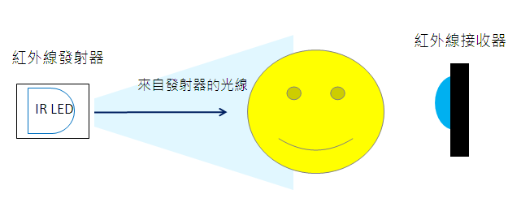
圖1紅外線防盜器
自然界中一切溫度高於絕對審度(- 273℃)的物體都不斷的輻
射著紅外線，這種現象稱為熱輻射。紅外線是一種人眼看不見
的光波，它是由物質內部的分子、原子運動所產生的電磁輻射，
是電磁頻譜的一部分，其波段介於可見光與微波波段之間
(0.761~1﹐000 微米)通常我們依波長把紅外光譜分成四個波
段:近紅外光(0.76~3 微米)。中紅外光(3~6 微米)。中遠紅外
光(6~20 微米)。遠紅外光(20~1~1﹐000 微米)。
一切物體都有其自身的紅外線輻射特性。為研究各種不同物體
的紅外線輻射，人們用理想的輻射體一絕對黑體(簡稱黑體)作
基準。能吸收全部入射的輻射而不會產生反射的物體稱為黑
體。良好的吸收體必然也是良好的輻射體，因此，黑體的輻射
效率最高，將其輻射率比定為l，任何實際物體的輻射發射量與
同一溫度下黑體的輻射發射量之比稱為該物體的輻射率比，其
值必小於"1"。物體的輻射率比與該物體的材料種類、表面特
性、溫度、波長等因素有關。黑體的輻射特性可用普朗克定律
描述，該定律繪出了以黑體作為溫度函數的光譜分佈。對某一
溫度，輻射量最大的波長與其溫度的乘積為常數，這個關係稱
作維恩定律。對所有波長積分所得到的總輻射量與溫度的四次
方成正比，這個關係稱作斯蒂芬一波爾茲曼定律。物體發出的
輻射，大多要通過大氣才能到達紅外光學系統，由於大氣中的
二氧化碳.、水氣等氣體對紅外線輻射會產生選擇性的吸收及其
他微粒的散射，使紅外線輻射產生不同程度的衰減。人們把某
些衰減較小的波段，稱作大氣窗口。在0,76~20 微米波段內有
三個大氣窗口: 1~2,7 微米，3~5 微米，8~14 微米。目前紅外
線系統所使用的波段，大多限於上述三個人氣窗口之中(大氣窗
口還與大氣成份、溫度和相對濕度等因素有關)。由於紅外線系
統所探測的目標處於各自的特定背景之中，從而使探測過程複
雜化，因此，在設計紅外線系統時，不但要考慮紅外線輻射大
氣中的傳輸效應，還要採取抑背景的技術，以提高紅外線系統
探測和識別目標的能力。

二、種類
紅外線種類
圖2 物體阻隔紅外線 圖3物體反射紅外線

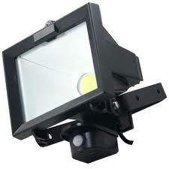
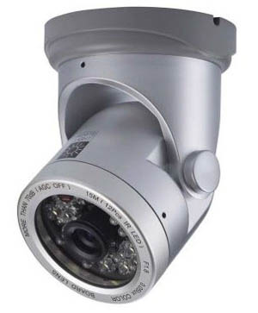
圖4 感應照明 圖5夜間拍攝

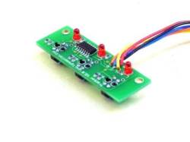
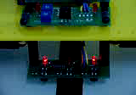
圖6自走車—循線感測器 圖7自走車—循線感測器

三、結構
主動式（遮斷式）:
由一組紅外線發射器與接收器所組成。
發射器必須不斷發射近紅外線至接收端，屬於一維點對點感應
方式。
適用於室內或室外點對點的直線距離使用。

被動式:
而被動式人體紅外線感測器（又稱為PIR）
感應器本身不會發射紅外線光束，而是靠物體之熱源移動觸發
感應器，屬於二維或三維的感應方式。
適用於室內封閉空間防盜器、感應照明。

四、優缺點
優點:
(一)只要碰觸到紅外線感應器，就要立刻鳴響。
(二)構造簡單，在家可以自己動手做。
(三)零件便宜。
(四)可以防止小偷入侵

缺點:

(一)停電時，控制裝置故障需有對策。

参、專題製作
一、設備及器材
表3 設備
儀器（軟體）設備名稱 | 說明
照相機 | 拍成品及材料
三用電表 | 書面報告
電源供應器 | 上台報告
WORD | 列印資料及成品圖
PPT | 報告用
印表機

表4器材
器具名稱 | 規格 | 數量 | 單位 | 備註
木板 |  | 6 | 片
硬紙板 |  | 1 | 片
指撥開關 |  | 1 | 個
5V電池組 |  | 1 | 個
12V馬達 |  | 1 | 個
5號電池 |  | 1 | 個

二、計劃書
表5 計劃書
專題型別 |  | 個人型專題 團隊型專題
專題性質 |  | 控制型
科別／年級 |  | 電機科 三年級
專題名稱 | 中文名稱 | 紅外線防盜器
專題名稱 | 英文名稱 | Infrared alarm
專題內容簡述 |  | 利用紅外線來感測人體溫度以及蜂鳴器的搭配，就可以達成防盜的效果。
指導老師姓名 |  | 林勇志 老師
參與同學姓名 |  | 林慶弘 | 黃士豪
 |  | 楊翔名 | 朱富鳞
專題執行日期 |  | 102年 11 月 1 日至 103 年 3 月 10 日

肆、製作成果
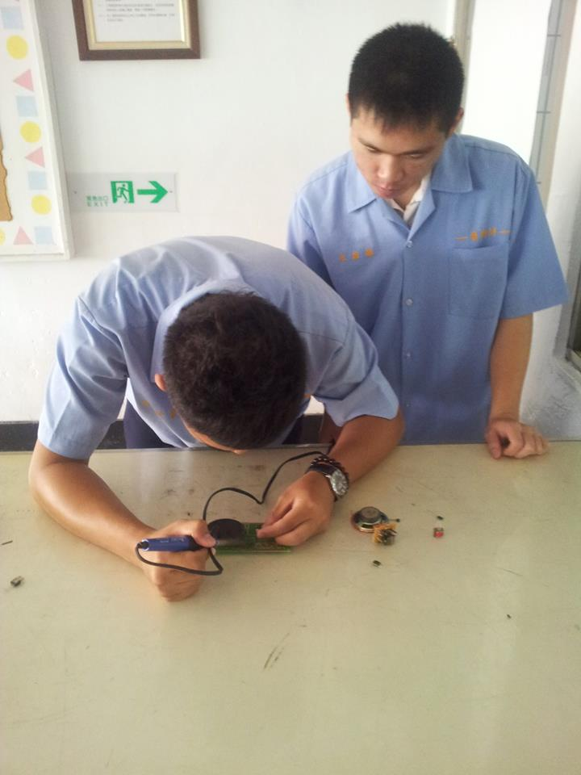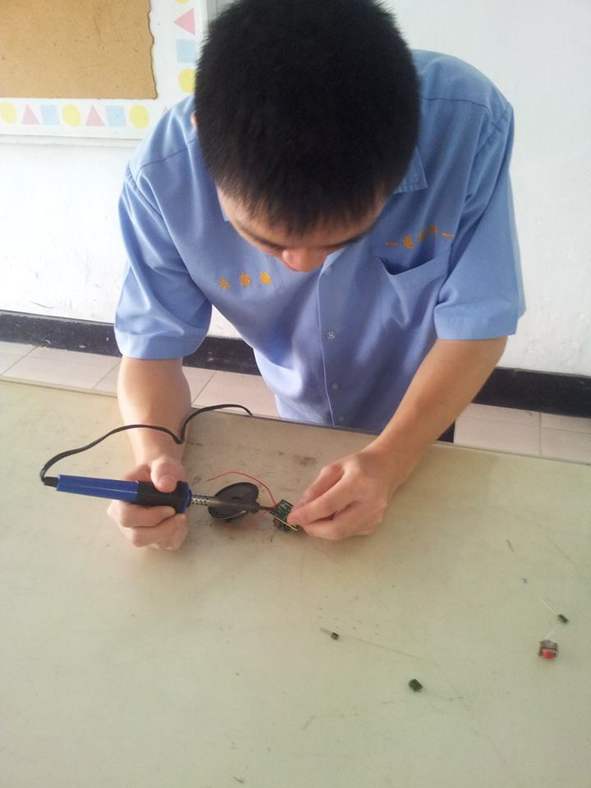
圖8 製作過程 圖9 製作過程
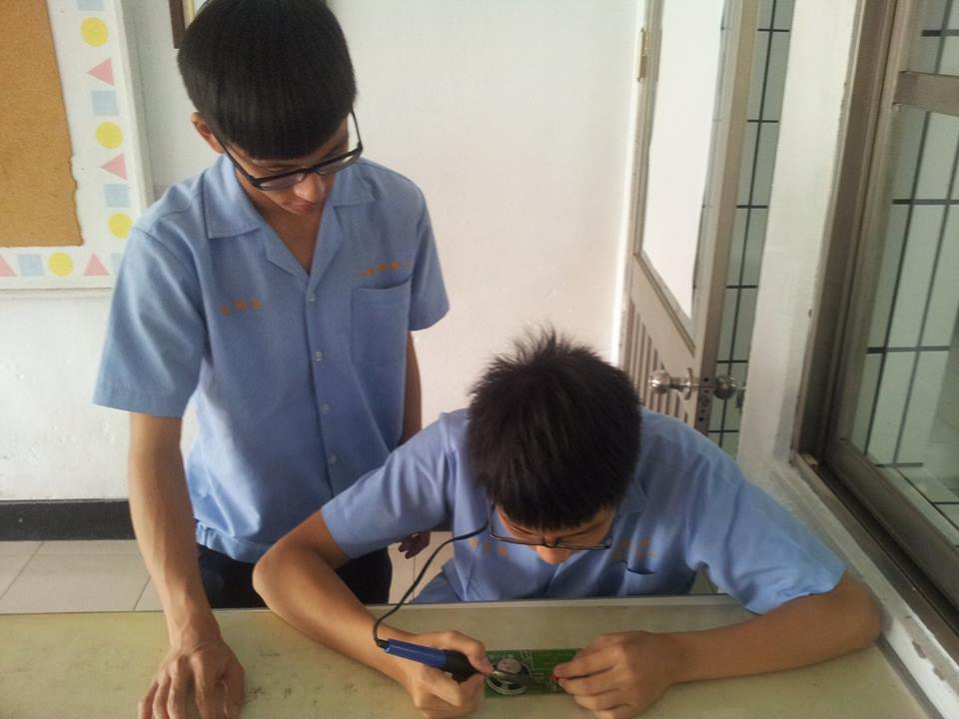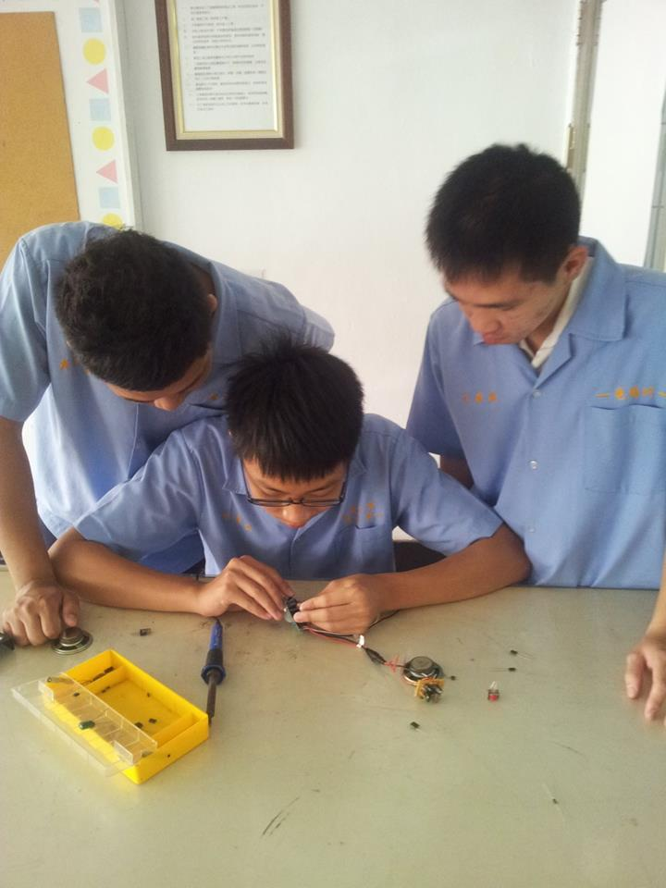
圖10 製作過程 圖11 製作過程

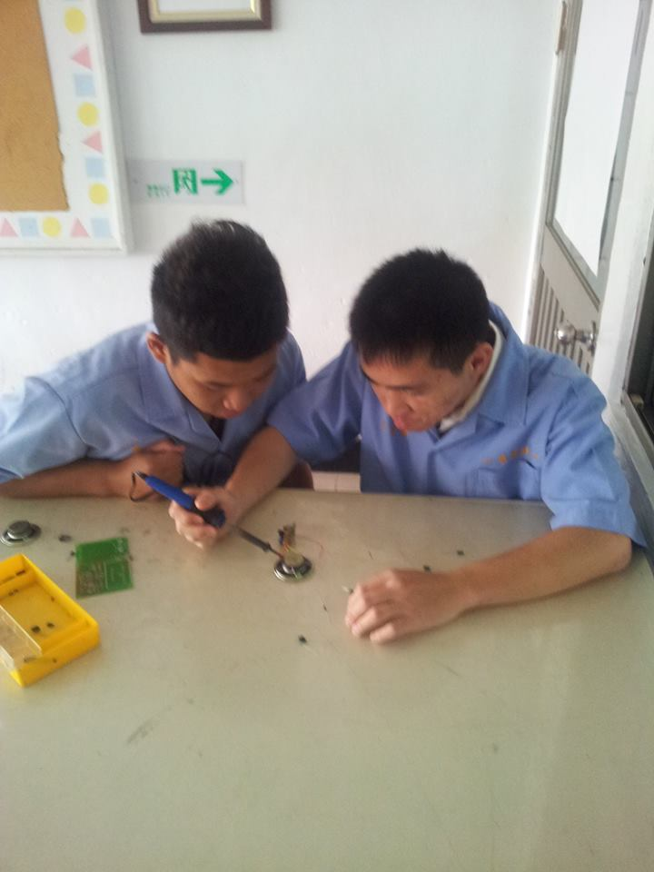
圖12 製作過程 圖13製作過程
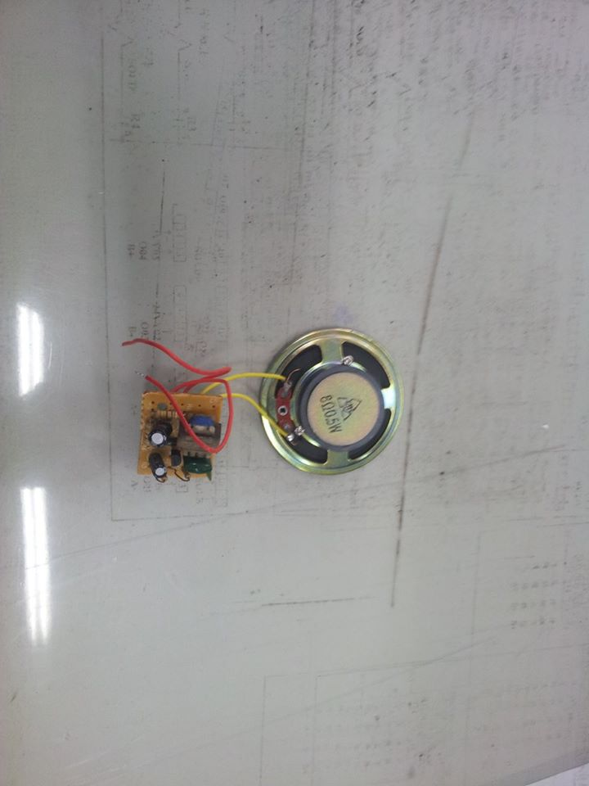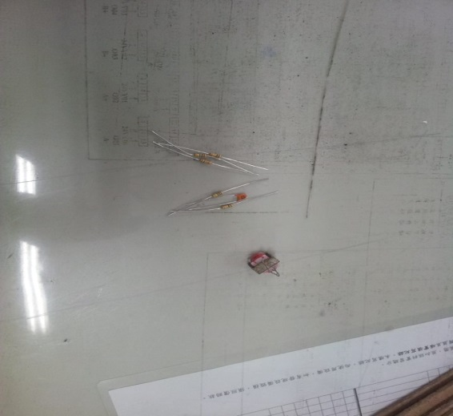
圖14 喇叭 圖15色碼電阻 變壓器
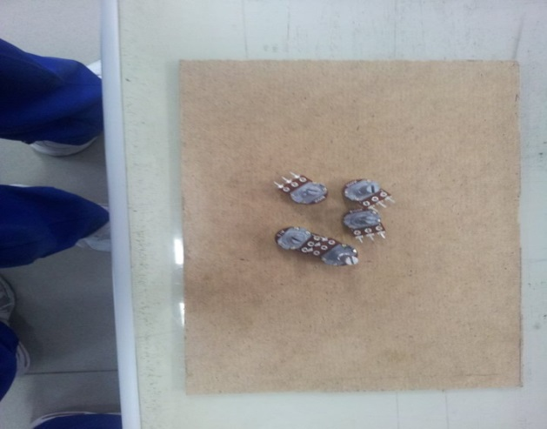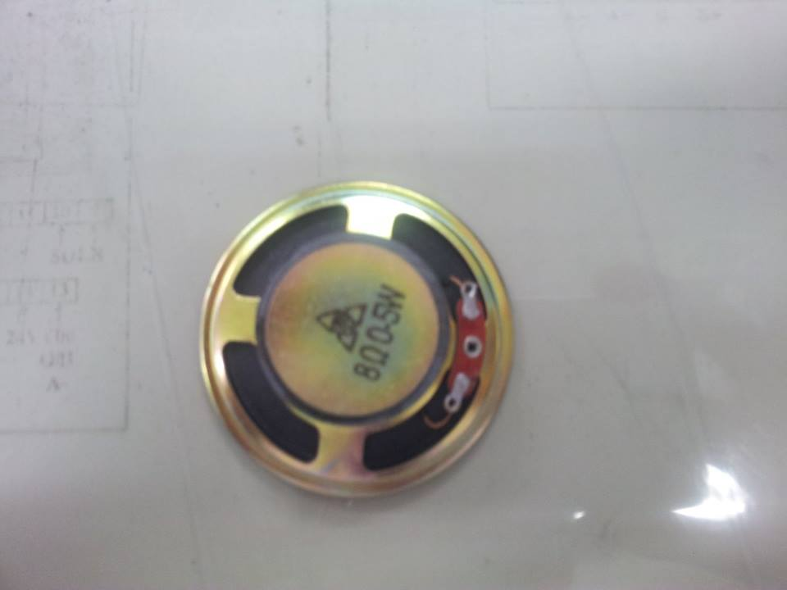
圖16 可變電阻 圖17 喇叭
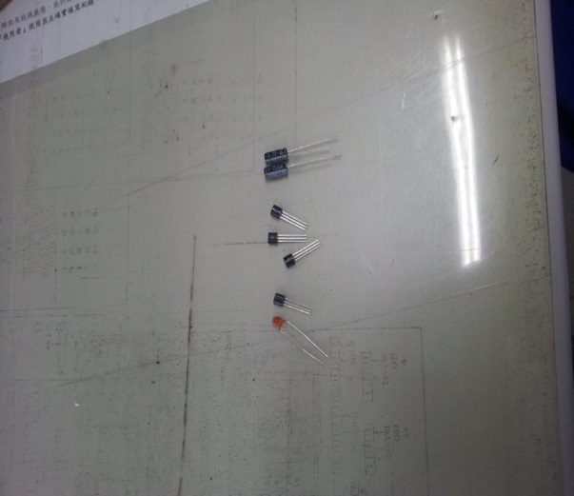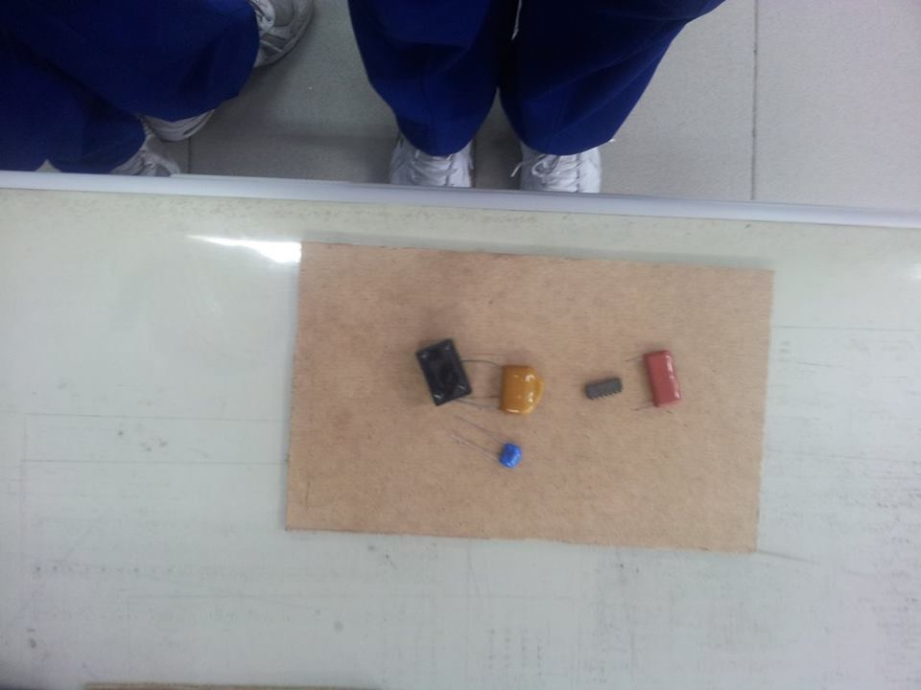
圖18 電容器 圖19 電容器

伍、結論與探討
一、結論
(一)我們成功完成了紅外線感應器這專題。
(二)我們學會製作了紅外線感應器。

二、探討
(一)不好製作。
(二)材料很貴也不好找。

陸、心得
這次的專題讓我們這組收穫良多，剛開始找材料的時候，因為不知
道材料有哪些，所以只能依靠網路以及老師等各方面資訊，才收集
好我們所需的材料，做的過程中遇到了一些問題，例如:無法感應還
有短路等問題，但是靠小組的探討與研究，我們還是一一排除了各
種問題。



高足盈校 英才輩出

高雄市高英高級工商職業學校
校址：高雄市大寮區鳳林三路19巷44號
電話：（07）7832991
網址：www.kyicvs.khc.edu.tw
E-Mail：kyic@kyicvs.khc.edu.tw

